2013年普通高等学校统一考试试题（江苏卷）
一、 填空题：本大题共14小题，每小题5分，共计70分。请把答案填写在答题卡相印位置上。
1、函数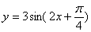的最小正周期为 ▲
2、设（为虚数单位），则复数的模为 ▲
3、双曲线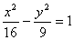的两条渐近线的方程为 ▲
4、集合共有 ▲ 个子集
5、右图是一个算法的流程图，则输出的的值是 ▲ （流程图暂缺）
6、抽样统计甲、乙两位设计运动员的5此训练成绩（单位：环），结果如下：
运动员 | 第一次 | 第二次 | 第三次 | 第四次 | 第五次
甲 | 87 | 91 | 90 | 89 | 93
乙 | 89 | 90 | 91 | 88 | 92
则成绩较为稳定（方程较小）的那位运动员成绩的方差为 ▲
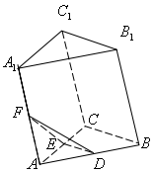7、现在某类病毒记作，其中正整数，（，）可以任意选取，
则都取到奇数的概率为 ▲
8、如图，在三棱柱中，分别是
的中点，设三棱锥的体积为，三棱柱的体
积为，则 ▲
9、抛物线在处的切线与两坐标轴围成三角形区域为（包含
三角形内部和边界）。若点是区域内的任意一点，则的取值范围是 ▲
10、设分别是的边上的点，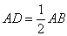，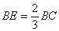，
若（为实数），则的值为 ▲
11、已知是定义在上的奇函数。当时，，则不等式的解
集用区间表示为 ▲
12、在平面直角坐标系中，椭圆的标准方程为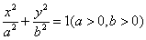，右焦点为，
右准线为，短轴的一个端点为，设原点到直线的距离为，到的距离为，
若，则椭圆的离心率为 ▲
13、在平面直角坐标系中，设定点，是函数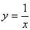（）图象上一动点，
若点之间的最短距离为，则满足条件的实数的所有值为 ▲
14、在正项等比数列中，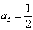，，则满足的
最大正整数的值为 ▲

二、解答题：本大题共6小题，共计90分。请在答题卡指定区域内作答，解答时应写出文字说明、证明过程或演算步骤。
15、（本小题满分14分）
已知，。
（1）若，求证：；
（2）设，若，求的值。
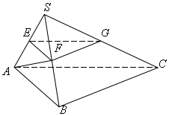

16、（本小题满分14分）
如图，在三棱锥中，平面平面，
，，过作，垂足为，
点分别是棱的中点。
求证：（1）平面平面；
（2）。

17、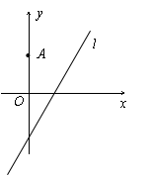（本小题满分14分）
如图，在平面直角坐标系中，点，直线。
设圆的半径为，圆心在上。
（1）若圆心也在直线上，过点作圆的切线，
求切线的方程；
（2）若圆上存在点，使，求圆心的横坐
标的取值范围。

18、（本小题满分16分）
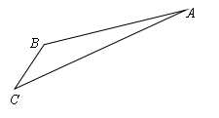如图，游客从某旅游景区的景点处下山至处有两种路径。一种是从沿直线步行到，另一种是先从沿索道乘缆车到，然后从沿直线步行到。现有甲、乙两位游客从处下山，甲沿匀速步行，速度为。在甲出发后，乙从乘缆车到，在处停留后，再从匀速步行到。假设缆车匀速直线运动的速度为，山路长为，经测量，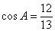，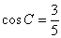。
（1）求索道的长；
（2）问乙出发多少分钟后，乙在缆车上与甲的距离最短？
（3）为使两位游客在处互相等待的时间不超过分钟，
乙步行的速度应控制在什么范围内？

19、（本小题满分16分）
设是首项为，公差为的等差数列，是其前项和。记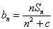，，
其中为实数。
（1）若，且成等比数列，证明：（）；
（2）若是等差数列，证明：。

20、（本小题满分16分）
设函数，，其中为实数。
（1）若在上是单调减函数，且在上有最小值，求的取值范围；
（2）若在上是单调增函数，试求的零点个数，并证明你的结论。

